Национальный исследовательский университет
«Высшая школа экономики»
Министерство обращования Пензенской области
ГАОУ ДПО «Инстут регионального развития Пензенской области»
Управление образования города Пензы
МБОУ Лицей современных технологий управления № 2 г. Пензы
МБОУ финансово-экономический лицей № 29 г. Пензы

открытый региональный конкурс
исследовательских и проектных работ школьников
«Высший пилотаж - Пенза» 2019

Исследовательская работа
«Концепт «дружба» в языковом сознании русского народа»

Автор:
Поворова Анастасия,
обучающаяся 8 класса
МАОУ гимназии № 13 г. Пензы

Руководитель:
Епифанова О.Н.,
учитель русского языка
и литературы
МАОУ гимназии № 13 г. Пензы

ПЕНЗА

Содержание:

- Введение…………………………………………………………………………….. 2

- Концепт «дружба» в лирике А. С. Пушкина…………………………………….. 3

- Концепт «дружба в языковом сознании современных школьников…………….. 8

- Заключение………………………………………………………………………….

- Литература

Введение

Одним из сравнительно новых и перспективных направлений современной лингвистики является изучение концептосферы народа, отраженной и выраженной в языке.
Концептами обычно называют «культурно-значимые понятия, занимающие приоритетное положение в национальном самосознании» (М.В. Черепанов, Н.М. Орлова 2002: 551). Концепт – это как бы «основная ячейка культуры в ментальном мире человека» (Ю.С. Степанов 1997: 4), это то, в виде чего обычный человек присваивает себе культурный опыт народа, сам входит в культуру, а в некоторых случаях и влияет на нее. Концепт выступает как способ логического и эмоционального освоения мира.
Концепт – явление сложное. Ю.С. Степанов выделяет в структуре концепта по крайней мере три слоя: 1) «буквальный смысл» 2) «исторический (пассивный) слой», 3) новейший «актуальный и активный» слой (Ю.С. Степанов 1997: 41).
Концепт «дружба» относится к числу приоритетных концептов русского народа, о чем свидетельствует достаточно широкое его употребление в прецедентных текстах русской культуры, к числу которых относятся, например, пословицы, произведения классиков русской литературы. Изучение структуры и содержания этого концепта на примере лирики А.С. Пушкина и представлений современных школьников кажется нам весьма актуальным.
Цель работы – на основе анализа поэтических текстов Александра Сергеевича Пушкина выявить структуру и содержание концепта «дружба» и сравнить его с содержанием, отраженным в языковом сознании современных школьников.
Для достижения поставленной цели необходимо решить следующие задачи:
– изучить литературу по теме исследования;
– проанализировать произведения А.С. Пушкина, выявить содержание концепта «дружба» в лирике поэта;
– провести ассоциативный эксперимент и выявить содержание концепта «дружба» в языковом сознании современных школьников.
В работе используются следующие методы исследования: описательно-аналитический, ассоциативный эксперимент, сравнительный, количественный.

- Концепт «дружба» в лирике А.С. Пушкина

Прояснить внутреннюю форму, на которой надстраиваются все компоненты значения, помогает обращение к этимологии. Слово «дружба» восходит к глаголу «дружить», выводимого, в свою очередь, из праславянской формы существительного «другъ» с синкретичным значением: по одной из версий, это «спутник, товарищ (по оружию), родственник, сонаследник» (М.Фасмер, Н.М. Шанский и др.); по другой версии, праславянское drugъ образовано с помощью суф. -g-ъ от той же основы drou-, что в словах дерево, дрова, и буквально значит «поддержка, надежа, опора». (Г.П.Цыганенко, П.Я. Черных). Таким образом, в ядерную зону концепта «дружба» попадает слово «друг», которое вызывает смысловые и звуковые ассоциации со словом «другой», возникшим на его основе.
Буквальный смысл концепта можно выявить через лексическое значение слов, зафиксированное в словарях.
В «Толковом словаре русского языка» С.И. Ожегова и Н.Ю. Шведовой слово «дружба» определяется как «близкие отношения, основанные на взаимном доверии, привязанности, общности интересов» (С.И. Ожегов и Н.Ю. Шведова1998: 181).
Дру́жба — «бескорыстные личные взаимоотношения между людьми, основанные на любви, доверии, искренности, взаимных симпатиях, общих интересах и увлечениях».
В словаре В.И. Даля дается такое определение слову «дружба»: взаимная привязанность двух или более людей, их тесная связь; в добром смысле, бескорыстная, стойкая приязнь, основанная на любви и уважении; в дурном – тесная связь, основанная на взаимных выгодах.
Как видим, обязательными признаками дружбы являются доверие, привязанность, общность интересов. Людей, связанных между собой дружбой, называют друзьями.
В словаре С.И. Ожегова у слова «друг» выделяется несколько значений:
1 – человек, который связан с кем-либо дружбой (Не имей сто рублей, а имей сто друзей);
2 – сторонник, защитник кого или чего-нибудь (друг детей);
3 – употребляется как обращение к близкому человеку, а также как доброжелательное обращение вообще (будь другом).
Следующие значения слова «друг» представлены в словаре В.И. Даля:
1 – другой, в значении такой же, равный, другой я, другой ты; ближний, всякий человек другому;
- – друголюбный, дружелюбный - приятельский, благосклонный, милостивый, радушный и мирилюбный;
- – дружище (увелич)., закадычный, самый близкий друг.
Обязательным условием существования дружеских связей является отсутствие межличностной конкуренции в кругу друзей, относительно равное положение в социальной лестнице.
Выбор концепта дружба в качестве объекта анализа обусловлен огромной значимостью этого понятия для А.С. Пушкина, который, как известно, обладал не только поэтическим талантом, но и талантом дружить. Из 650 лирических произведений А.С. Пушкина слова дружба (дружество) и друг (в разных формах) встречаются более 150 раз (около 23 %), что свидетельствует о частоте обращения поэта к этому феномену. При этом нами не учитывались те случаи, когда слово в тексте не употреблялось, но стихотворение было посвящено или адресовано кому-либо из реальных друзей А.С. Пушкина («К Дельвигу»), «Пущину», «К Каверину», «К Вяземскому», «Алексееву» и др.). Стоит отметить, что 12 раз слова дружба и друг и синонимичное им товарищ встречаются в названиях произведений, например: «Мое завещание друзьям» (1815 г.), «Друзьям» (1816 г., 1820 г.), «Товарищам» (1817 г.), «Дружба» (1825 г.) и др. Чаще всего слова друг и друзья входят в состав обращений (68 % словоупотреблений). При этом в лирических контекстах реализуются разные функции этого слова:
1) этикетная формула вежливости:
Прости мне, Милый друг,
Двухлетнее молчанье… Городок (К ***)
2) обращение к реально существующему лицу:
Мансуров, закадышный друг,
Надень венок терновый! (Мансурову)
3) риторическое обращение (без указания на конкретного адресата):
О, сжальтесь надо мною,
Товарищи друзья! (Погреб, 1817)
Общительный по натуре, душевно благородный, А.С. Пушкин ценил дружбу и выразил свое понимание этого чувства в стихах:
Друзей любить открытою душою,
В молчанье чувствовать, пленяться красотою –
Вот жребий мой; ему я следовать готов… (Шишкову, 1816 г. )
Читая стихи поэта, мы убеждаемся в том, что ему свойственна потребность в постоянном дружеском общении, он глубоко страдает от долгой разлуки с друзьями и бурно радуется встрече с ними, он трогательно восхищается друзьями, умеет жить их радостями и невзгодами, искренне отзывается на проявления дружеского участия. Не случайно во многих произведениях дружба олицетворяется, она является субъектом активного действия:
Любовь и дружество до вас
Дойдут сквозь мрачные затворы…(Во глубине сибирских руд…)

Тогда на голос мой унылый
Мне дружба руку подала… (Стансы)

Представление о дружбе как важнейшей составляющей в жизни лирического героя находит свое выражение в широком использовании однокоренных слов и синонимов: друг (друзья, други), подруга, дружба, дружество, дружить; друг – товарищ, приятель, брат (по чаше, по музе, по судьбам и пр.), братец. Слова с возвышенно-поэтической окраской в синонимических рядах (други, дружество) подчеркивают значимость чувства дружбы и его возвышенный характер. В ранней лирике поэта нередки стихотворения, в которых обнаруживается до 10 подобных словоупотреблений (например, «Пирующие студенты»).
Большинство произведений Пушкина относятся к настоящей дружбе: он не приемлет дружбы ложной, и только в одном из своих стихотворений, видимо созданных в грустную минуту жизни, он говорит о дружбе с иронией:
Что дружба? Легкий пыл похмелья,
Обиды вольный разговор,
Обмен тщеславия, безделья
Иль покровительства позор. (Дружба)
Антонимы к слову дружба в лирических произведениях Пушкина встречаются чрезвычайно редко: вражда, враг, недруг.
Хвала вам, чады славы,
Враги парнасских уз!»
Городок (К***)
Бог с ними! Я недруг никому:
Дай царствие небесное ему… (На гр. А.К. Разумовского)
Таким образом, анализ лирических контекстов позволил выявить лексемы, которые являются выражением ядра концепта «дружба» в лирике А.С.Пушкина.

Анализ контекстов также позволил выявить слова, ассоциативно близкие названным. Во многих случаях поэт в одном ряду употребляет слова дружба и любовь (Скажи, о сердцу друг бесценный, мечта ли дружба и любовь?), слово любимый замещает синонимичными словосочетаниями сердечный друг, друг сердца. Дружба представляется поэту чувством столь же значимым, что и любовь, но в большей степени связанным с душевной гармонией: она может даже излечить от мук любви. В дружбе лирический герой черпает отраду и утешение, душевный покой (В дружбе сладостной отраду почерпнуть;
…любовью, дружеством и ленью укрытый от заботы…и др.). Интересным нам показалось сопоставление дружба – вечность (…я вспомню вечность и друзей…)
В ранней лирике встречаются и другие сопоставления:
Дружба, Грация и Младость
Именинники у нас… (Именины, 1817)
Друзья! Досужий час настал.
Скорее скатерть и бокал…(Батюшкову, 1816)
В кругу бутылок и друзей
не зрели кружки мы твоей,
Подруги долгих наслаждений
Острот и хохота гостей (К Галичу, 1817)

Не случайно достаточно частотной рифмой у поэта являются слова друг – досуг. Дружба для поэта – это свобода от суеты (забвенье), чистосердечное общение с близкими по духу людьми (мой брат родной по музе, по судьбам), это молодой задор, бесшабашное веселье на пирушке…
Отношение к «лжедружбе» также перёдаётся ассоциативно близкими словами, но с негативной стилистической окраской: обида, вражда позор.
Свое понимание дружбы А.С. Пушкин передает также с помощью определений-эпитетов. К наиболее частотным принадлежат такие определения к слову друг, как милый, верный, сердечный, любезный, нежный; единичными можно считать такие эпитеты, как бесценный, юный, мирный. К слову дружба поэт использует «наряду с общеязыковыми эпитетами (верная, взаимная) и индивидуально авторские: святая, разгульная. Узы дружбы он называет священными. Возвышенный характер дружбы передается и сочетанием этого слова с такими словами, как блаженство, торжество, залог, клятва» (Медведева Т.В. 2002: 466).
Таким образом, выявленное нами богатство оттенков значения, смысловых параллелей и ассоциаций к словам дружба, друг позволяет говорить о функционировании в лирике А.С. Пущкина концепта дружба. Номинативное поле концепта (термин И.А. Стернина) неоднородно. Его ядро составляют прямые номинации:
– название самого чувства-отношения: дружба, дружество;
– названия лиц, связанных дружескими отношениями; друг (друзья), подруга (подруги), подружка, товарищ, брат, братец (братцы);
– однокоренные слова, синонимические ряды и антонимические пары.
Периферию номинативного поля составляют слова, раскрывающие отдельные когнитивные признаки концепта и отношение к нему в различных лирических контекстах:
– метафорические названия действий: дружба руку подала, почерпнуть отраду в дружбе, укрыть от заботы, любить, сжалиться, дойти и пр.
– ассоциативно близкие слова с положительной оценкой: любовь, отрада, веселье, покой, забвенье, вечность, круг (друзей), досуг, вино, творчество, любезный, милый, верный, святой, священный и пр.
– ассоциативно близкие слова с отрицательной оценкой: обида, похмелье, позор, тщеславие, безделье.
Содержание концепта дружбаа в лирике А.С. Пушкина связано с такими смыслами, как общение, близость (духовная), привязанность, досуг, свобода, отрада, веселье, творчество, святость.

- Концепт «дружба» в языковом сознании современных школьников

Слово является основным средством доступа к концептуальному знанию. «Языковая номинация… это ключ, «открывающий» для человека концепт как единицу мыслительной деятельности и делающий возможным воспользоваться им в мыслительной деятельности. Слово можно уподобить включателю – будучи воспринято, оно «включает» концепт в нашем сознании, активизируя его в целом и «запуская» его в процессе мышления» (З.Д. Попова, И.А. Стернин 2007: 79).
Чтобы выявить содержание концепта «дружба» в языковом сознании современных школьников, нами был проведен свободный ассоциативный эксперимент. Учащимся 8-х классов гимназии № 13 (55 чел., из них 28 мальчиков, 27 девочек) г. Пензы было предложено слово-стимул «дружба», к которому за отведенное время (2 мин.) нужно было дать ассоциаты, т.е. назвать первые пришедшие в голову слова. Всего было получено 365 ассоциатов, в среднем 6,6 ассоциата на одного человека. Самое большое количество ассоциативных реакций – 16 , самое маленькое – 1, не назвал ни одного слова 1 чел. Достаточно большое число ассоциатов показывает, что феномен дружбы является значимым и для современных школьников, а анализируемый концепт актуален для их языкового сознания.
Учащиеся |  | Общее число ассоциатов | В среднем на одного уч-ка
мальчики | 28 | 161 | 5,7
девочки | 27 | 204 | 7,5
Всего | 55 | 365 | 6,6

С точки зрения языковых особенностей, абсолютное большинство реакций – имена существительные: их 310, что составляет 85 % (друг, помощь, радость и др.), глаголов 6 – 1,6% (сдружиться, не предавать, делиться), прилагательных 5 – 1,3% (дружеский, дружелюбный, добрый и пр.), наречий 6 – 1,6% (дружно, вместе, интересно, менее грустно). 36 ассоциатов – около 10% – представляют собой словосочетания (верный друг, помощь близких и пр.), а в 2 случаях (0,5%) можно говорить о предложениях (Настоящая дружба – это когда друзья всегда рядом и могут за тебя ответить любому, кто тебя оскорбил).
В ассоциативных реакциях отмечается достаточно широкий круг однокоренных слов: друг, подруга, дружить, сдружиться, дружеский, дружно, дружелюбие, дружелюбный, однако представлено всего по одному синониму (товарищество) и антониму (вражда) к слову дружба, и два синонима к слову друг – товарищ, приятель.
Ассоциативное поле стимула дружба, сформированное в ходе эксперимента, имеет следующий вид:
друг, товарищ, приятель, друзья, подруга, преданный друг, настоящий друг, лучший друг – 87 ассоциатов;
веселье, радость, смех, улыбки, удивление, жизнелюбие, позитив, счастье – 65;
помощь, помощник, поддержка, взаимовыручка; человек, который поймет, поддержит, поддержка в трудных ситуациях, помощь в беде – 39;
школа, одноклассники, детство – 37;
сообщество, союз, вместе, дружно, симпатия, уважение, дружелюбие, товарищество, дружелюбный, дружеский, дружно, взаимность, отношения, секреты, интерес, интересно дружить, навсегда, делиться, поровну, особое отношение – 33;
досуг, свобода, приключение, праздник, истории, прогулка, развлечения, подарок, времяпровождение, ночевка, кино, лето, путешествия, игра, песня, музыка – 27;
близость (близкий человек), доверие, понимание, взаимопонимание – 14;
чувства, честность, искренность, верность, преданность, менее грустно – 11;
сочувствие, сострадание, внимательность, забота доброта – 10;
общение, коллектив, разговор, люди, знакомство, рукопожатие – 10;
семья, дом, мама, бабушка – 5;
любовь – 5;
спокойствие, безопасность, мир – 3;
отсутствие одиночества; ощущение того, что ты никогда не будешь один 3
– единичные ассоциаты: жизнь, истина, солнце время, работа, долг, творчество, тайна, собака, бензопила, кинотеатр – 11;
вражда, конфликты, расстройства беда, горе, разочарование, – 6

Таким образом, в номинативном поле концепта «дружба» преобладают слова из его ядерной части: названия лиц, связанных дружескими отношениями, однокоренные слова. Слова, составляющие периферию номинативного поля, раскрывают такие когнитивные признаки концепта, как веселье, досуг, помощь (поддержка), близость, общение, (сообщество). Примерно то же, что и у Пушкина. В сознании современных школьников, как и у поэта, понятие дружбы окрашено преимущественно положительными эмоциями. Если до конца жизни Пушкин хранил верность своим лицейским друзьям, то и многие современные школьники связывают понятие дружбы со школой. Все это свидетельствует об общности содержательных компонентов концепта в сознании народа от Пушкина до наших дней и подчеркивает его роль в передаче культурного опыта от поколения к поколению.
Вместе с тем в опыте современных школьников есть и такие реалии, которых не было в пушкинские времена. Это тоже нашло отражение в номинативном поле концепта – в единичных ассоциациях: кино, бензопила. Интересно, что некоторые из школьников связывают понятие дружбы с домом, членами семьи. Не встречаются у Пушкина и такие компоненты смысла, которые связаны с понятиями мир, безопасность. Это, в свою очередь, говорит о том, что концепт открыт для обогащения новыми смыслами, и этот процесс потенциально бесконечен.

Заключение
Изучение отдельных концептов и концептосферы народа в целом – одно из важнейших направлений современной когнитивной лингвистики. Оно дает представление о том, как складывается, хранится и передается культурный опыт народа.
Изучив речевые реализации концепта дружба в лирике А.С. Пушкина и языковом сознании современных школьников, мы пришли к выводу, что этот концепт является весьма значимым, о чем говорит высокая плотность ассоциатов. Для русского человека представление о дружбе традиционно связывается с понятиями взаимопомощи, поддержки в трудных ситуациях. Дружба возникает в детстве на основе близости и взаимопонимания, сохраняется на протяжении жизни. Дружба относится к числу важнейших этических концептов русского народа.
Концепты, а с ними и концептосфера народа постоянно развиваются.
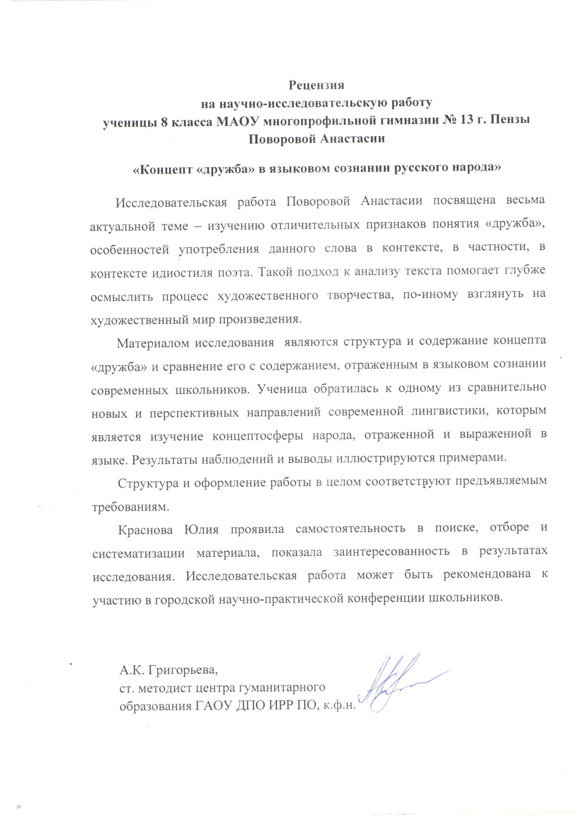

Литература
Медведева Т.В. Поэтизм «дружба» в лирике А.С. Пушкина // Предложение и слово: Межвузовский сборник научных трудов. – Саратов: Изд-во Саратовского университета, 2002. – С. 466-470
Ожегов С.И. и Шведова Н.Ю. Толковый словарь русского языка. – М.: Азбуковник, 1998.
Попова З.Д., Стернин И.А. Когнитивная лингвистика. – М.: АСТ: Восток – Запад, 2010
Словарь синонимов русского языка. Словарь антонимов русского языка. – СПб: ООО «Виктория плюс», 2009.
Степанов Ю.С. Константы: Словарь русской культуры. – М.: Школа «Языки русской культуры», 1997.

